«Музыкально-оздоровительная работа с детьми»

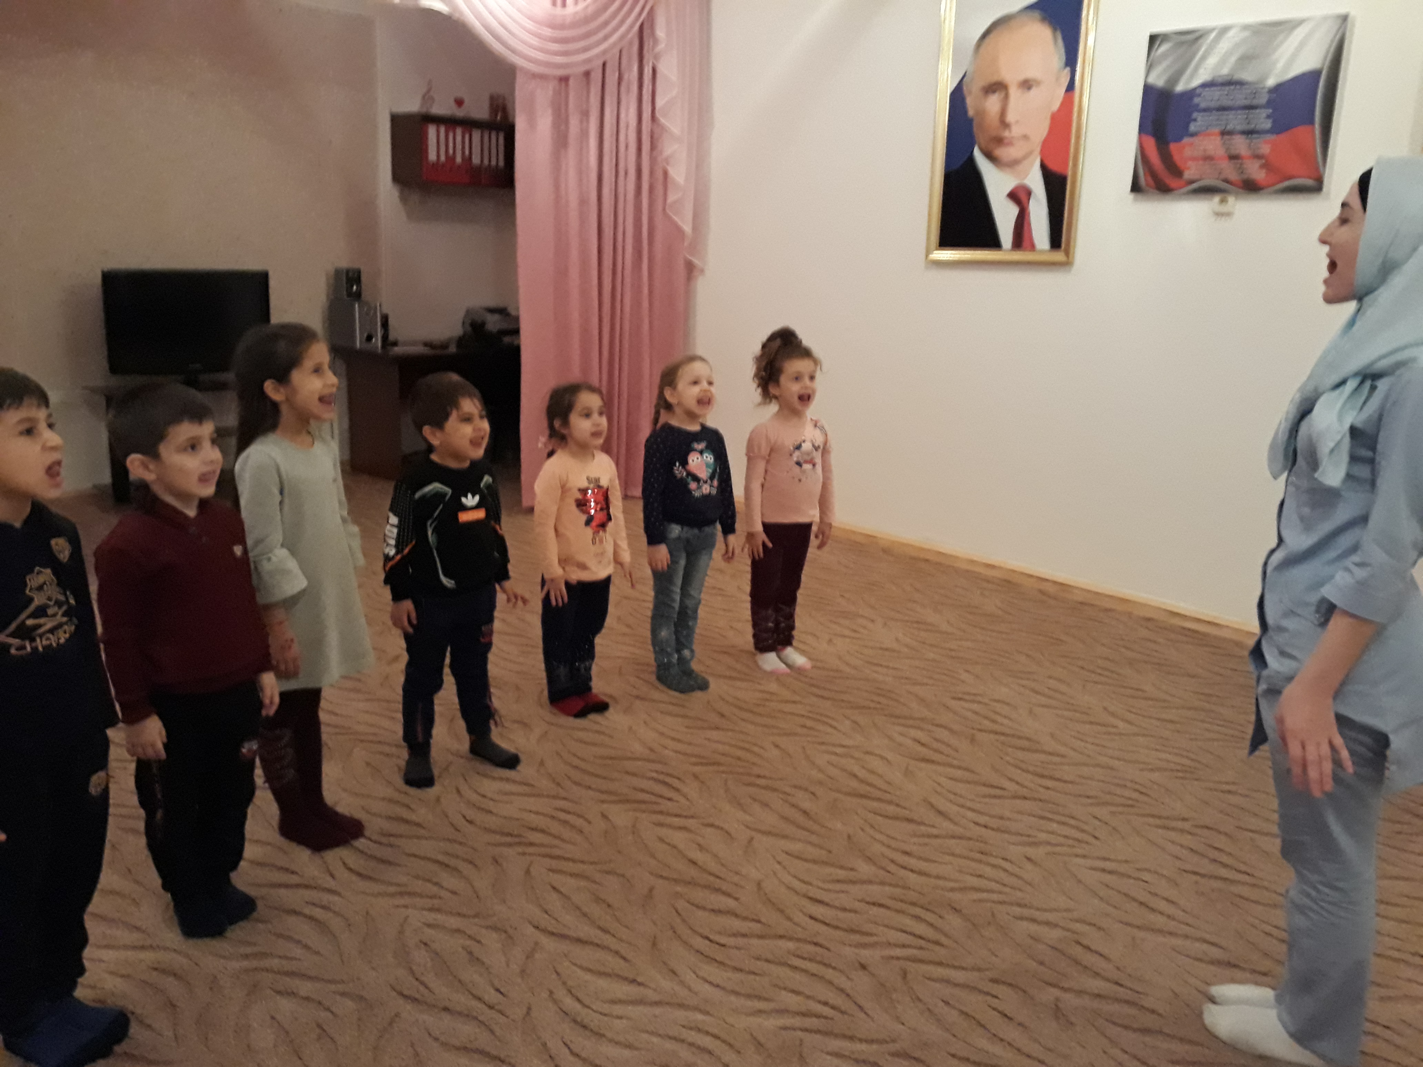

Подготовила Умханова Фарида Алиевна, музыкальный руководитель ГБДОУ «Детский сад №3 «Мечта»

**Тема: «Музыкально-оздоровительная работа с детьми»**

Оздоровление детей в последнее время становится приоритетным направлением в работе многих ДОУ. Педагоги, медицинские работники ищут новые приемы сохранения и укрепления здоровья детей. О лечебной силе музыки известно еще с древнейших времен.

Музыкально-оздоровительная работа в ДОУ – достаточно новое направление как в музыкальном, так и в физическом воспитании дошкольников.

**Цель:**

организовать музыкально-оздоровительную работу в ДОУ, обеспечивающую каждому ребенку укрепление психического и физического здоровья, выявление и развитие музыкальных и творческих способностей, формирование привычки к здоровому образу жизни.

**Образовательные задачи:**

развивать музыкальные и творческие способности дошкольников в различных видах музыкальной деятельности, используя здоровьесберегающие технологии, исходя из возрастных и индивидуальных возможностей каждого ребенка, звуковую культуру речи, связную речь и ее грамматический строй.

**Воспитательные задачи:**

формировать положительное отношение ребенка к окружающему миру, к своей семье, сверстникам, самому себе; воспитывать уважительное отношение к культуре страны, народа, создавать положительную основу для воспитания патриотических чувств.

**Оздоровительные задачи:**

- сохранять и укреплять физическое и психическое здоровье;

- создавать условия, обеспечивающие эмоциональное благополучие каждого ребенка;

- с помощью здоровьесберегающих технологий активизировать защитные свойства детского организма, устойчивость к заболеваниям;

- формировать правильную осанку.

Система музыкально-оздоровительной работы предполагает использование на музыкальных занятиях следующих здоровьесберегающих технологий: валеологические песенки-распевки, дыхательная гимнастика, артикуляционная гимнастика, оздоровительные и фонопедические упражнения, игровой массаж, пальчиковые игры, речевые игры, музыкотерапия. Их можно и нужно использовать в игровой форме. Привычные виды музыкальной деятельности, развивающие творческие способности и музыкальность ребенка, можно разнообразить с пользой для здоровья. Например, начинать каждое музыкальное занятие с жизнеутверждающей валеологической песни-распевки, дающей позитивный настрой детям на весь день. Слушание музыки и разучивание текстов песен можно перемежать с игровым массажем, самомассажем или пальчиковой игрой, пассивной музыкотерапией. Перед пением песен – заниматься дыхательной, артикуляционной гимнастикой, фонопедическими и оздоровительными упражнениями для горла и голосовых связок с целью профилактики простудных заболеваний.

Речевые игры лучше сопровождать музыкально-ритмическими движениями, игрой на детских музыкальных и шумовых инструментах, а а танцевальную импровизацию совместить с музыкотерапией.

**Валеологические песенки-распевки** представляют собой несложные, добрые тексты, а мелодия состоит из звуков мажорной гаммы. Они поднимают настроение, задают позитивный тон к восприятию окружающего мира, улучшают эмоциональный климат на занятии. Вот примеры таких песен.

1.Доброе утро! (Поворачиваются друг к другу)

Улыбнись скорее! (Разводят руки в стороны)

И сегодня весь день (Хлопают в ладоши)

Будет веселее.

2.Солнышко ясное, здравствуй!

Небо прекрасное, здравствуй!

Все мои подружки, все мои друзья

Здравствуйте, ребята! Как люблю вас я!

3. День добрый, день добрый

Слова эти мы повторим

День добрый, день добрый

Всем друзьям говорим!

**Дыхательная гимнастика**– упражнения на развитие дыхания играют важную роль в системе оздоровления дошкольников. Органы слуха, дыхания, голоса, артикуляции неразрывно связаны между собой и взаимодействуют под контролем центральной нервной системы. Нарушением функции речевого дыхания считается: подъем грудной клетки вверх и втягивание живота на вдохе; слишком большой вдох; учащенность дыхания; укороченность выдоха; неправильная осанка.

Стоит обратить особое внимание на часто болеющих, имеющих различные речевые нарушения детей. Ведь ослабленное дыхание не дает ребенку полностью проговаривать фразы, правильно строить предложения, петь песни – приходится вдыхать воздух чаще. Основными задачами дыхательных упражнений на музыкальных занятиях являются:

- укрепление физиологического дыхания детей без речи;

- формирование правильного речевого дыхания: короткий вдох – длинный выдох;

- тренировка силы вдоха и выдоха;

- развитие продолжительного выдоха.

Работа над дыханием проводится перед пением песен. Можно использовать упражнения из дыхательной гимнастики А.Н. Стрельниковой. Принцип ее гимнастики это короткий и резкий вдох носом в сочетании с движениями, сжимающими грудную клетку.

Вдох – громкий, короткий, активный, просто шумно шмыгать носом, как бы нюхая. Выдох – абсолютно пассивный, уходит через нос или рот. О выдохе думать запрещено. В дыхательной гимнастике Стрельниковой короткие шумные вдохи носом делаются одновременно с движениями: хватаем – нюхаем, кланяемся - нюхаем, поворачиваемся – нюхаем. Комплекс состоит из 12 упражнений.

В качестве примера рассмотрим первое упражнение «Ладошки». Чтобы привлечь внимание детей прочитаем стихотворение.

Ладушки – ладошки, звонкие хлопошки.

Мы ладошки все сжимаем, носом правильно вдыхаем.

Как ладошки разжимаем, то свободно выдыхаем.

Дети стоят ровно и прямо, ноги уже, чем на ширине плеч. Руки согнуты в локтях, локти опущены, ладошки развернуты к зрителю. На счет «раз» делаем хватательные движения ладошками, сжимаем их в кулачки, одновременно с движением шумно вдыхаем носом. Сразу после короткого вдоха ладошки разжимаются, выдох уходит самостоятельно, то есть активный вдох и пассивный выдох. На 4 счета делаем подряд 4 коротких вдоха – движения, затем отдыхаем 3-5 секунд.

Норма: 4 раза по 4 вдоха – движения.

**Артикуляционная гимнастика.** Основной целью является выработка качественных, полноценных движений органов артикуляции, тренировка мышц речевого аппарата, подготовка к правильному произнесению фонем. Часто приходится наблюдать, что дети неправильно произносят отдельные звуки.

Задачи артикуляционной гимнастики:

- развивать певческие способности детей;

- формировать артикуляцию различных звуков;

- совершенствовать дикцию детей посредством тренировки подвижности и точности движений языка и губ;

- учить детей правильно расставлять акценты при пропевании слов, фраз.

При выполнении упражнений используются стихотворения, игрушки. Артикуляционные упражнения бывают беззвучными и с участием голоса. На музыкальных занятиях эти упражнения проводятся под счет, с хлопками, с музыкальным сопровождением, а также в сочетании с дыхательно – голосовыми упражнениями.

**«Жаба – Квака»** - упражнение для мышц мягкого неба и глотки.

Жаба Квака с солнцем встала

Сладко – сладко позевала (Дети зевают)

Травку сочную сжевала (имитируют жевательные движения,

Да водички поглотала глотание)

На кувшинку села, песенку запела:

«Ква –а-а-а! Квэ –э-э! (Произносят звуки отрывисто и

Ква –а-а-а! Жизнь у Кваки хороша! громко)

**Оздоровительные и фонопедические упражнения**для профилактики заболеваний горла и голосового аппарата. Петь хотят все дети, но часто они поют громко, с криком, нагружая свои хрупкие голосовые связки. У детей есть и фальцетное и грудное звучание. Грудное звучание для них естественнее, так как идет от разговорного, и в пении они чаще всего используют его. Однако петь фальцетом безопаснее, так как звук основан на несмыкании голосовых связок, тогда как грудное пение вызывает трение связок. Для детей младших групп подходит регистр от «ля» первой октавы до «ми» второй октавы, для старших – от «ля» малой октавы.

Основной целью игровых фонопедических упражнений является активизация фонационного выдоха, коррекция произношения звуков.

**Фонопедическое упражнение «Резиновая игрушка»**

Купили в магазине резиновую Зину

Резиновую Зину в корзине принесли.

Она сказала : «Ш-ш-ш-ш!»

Потом сказала: «С-с-с-с!»

Затем сказала: «Х-х-х-х!»

Потом устало: «Ф-ф-ф-ф!»

Потом так странно: «К-к-к-к!»

И так обычно: «Т-т-т-т!»

Потом легонько: «П-п-п-п!»

И очень твердо: «Б-б-б-б!»

Жужжала тихо-тихо: «Ж-ж-ж-ж!»

И вовсе сдулась: «З-з-з-з!»

**Оздоровительное упражнение** для профилактики заболеваний горла.

Дети протяжно произносят пары гласных: а-я, о-ё, у-ю, ы-и, э-и.

Затем упражнение повторяется беззвучно.

**Игровой массаж.**Почему нам приятно хлопать в ладоши, ходить босиком? Почему и взрослым и детям нравится массаж? «Погладь мне спинку!» - это произносит каждый ребенок. Все дело в том, что массируя определенные точки тела, мы бессознательно посылаем положительные сигналы сердцу, легким, печени и другим органам. Массаж улучшает циркуляцию крови, активно влияет на обменные процессы организма, тонизирует центральную нервную систему, поднимает настроение и улучшает самочувствие человека. Обучение простейшим массажным приемам происходит в игре. На музыкальных занятиях массаж проводится под музыку – слова пропеваются или ритмодекламируются, или музыка звучит просто фоном. Проводя массаж определенных частей тела используют разминание, растирание, легкие постукивания.

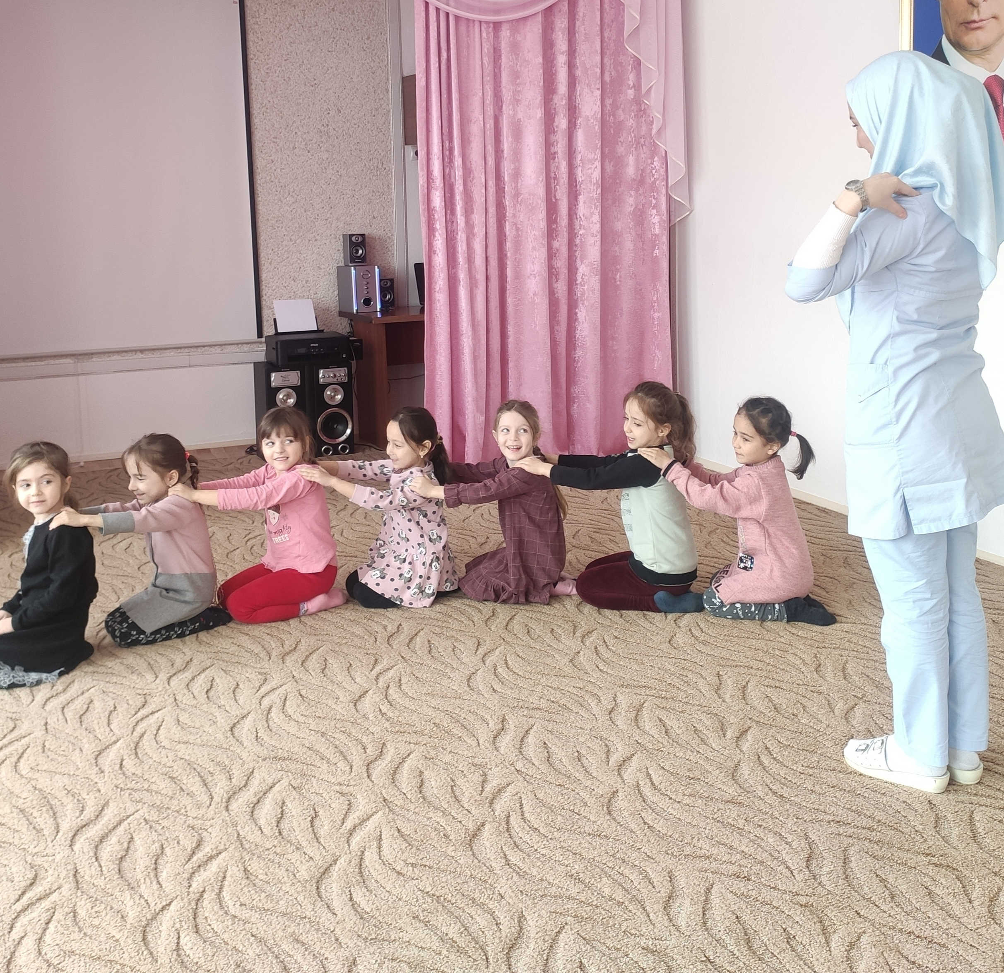

**Гусенок Тимошка**игровой самомассаж с пением

Гусенок Тимошка пошел погулять (Шлепают ладошками по коленям)

Зеленой и сочной травы пощипать (Щиплют пальцами мочки ушей)

Гусенок: «Га-га!» (Показывают пальцами рук «клювики»)

Веселый всегда (Хлопают)

Он травку пошел пощипать (Щиплют пальцами мочки ушей)

Гусенок Тимошка пошел на лужок (Шлепают ладошками по животу)

Увидел красивый и вкусный цветок (Гладят шею сверху вниз)

Гусенок: «Га-га!» (Показывают пальцами рук «клювики»)

Веселый всегда (Хлопают)

Уж очень был вкусный цветок (Делают круговые движения по животу)

Гусенок Тимошка на речку пошел (Шлепают ладошками по груди)

В высокой осоке лягушку нашел (Щиплют щечки)

Гусенок: «Га-га!» (Показывают пальцами рук «клювики»)

Лягушка: «Ква-ква!» (Качают ладонями с растопыренными

пальцами)

Подружку себе он нашел (Хлопают)

**Били лен** потешка для массажа (дети стоят «паровозиком»)

Били лен, били (Стучат друг другу кулачками по спине)

Топили, топили (Растирают ладонями)

Колотили, колотили (Шлепают ладошками)

Мяли, мяли (Разминают пальцами)

Трепали, трепали (Трясут за плечи)

Белы скатерти ткали («Чертят» по спине ребрами ладоней)

На столы накрывали (Поглаживают ладонями)

**Пальчиковые игры**

Важное место на музыкальных занятиях занимают пальчиковые игры и сказки, которые исполняются как песенки или просто произносятся под музыку. Существует прямая связь между движениями рук и произнесением слов. Речевые области мозга у детей частично формируются под влиянием импульсов, поступающих от пальцев рук. На ладонях людей находятся важные для всего организма биологически активные точки. В связи с этим особый интерес представляют пальчиковые игры, которые позволяют в игровой форме разминать, массировать пальчики и ладошки. Пальчиковые игры развивают речь ребенка, двигательные качества, подготавливают пальцы рук к рисованию, письму.

**Капуста**

Мы капусту рубим-рубим (Бьют по столу ребрами ладоней)

Мы капусту солим-солим (сложить ладони в щепоть)

Мы капусту трем-трем (Трут ладошкой о ладошку))

Мы капусту жмем-жмем (Сжимают кулачки)

**Речевые игры**

Музыкальный слух развивается в тесной связи со слухом речевым. В речевых играх текст поется или ритмично декламируется. К звучанию добавляются музыкальные инструменты, звучащие жесты, движение. Тексты должны быть простыми, легко запоминаемыми. Речевые игры развивают звуковую культуру речи, улучшают дикцию детей, укрепляют голосовой аппарат. Учат детей выразительно передавать настроение, характер персонажей речевой игры через интонацию, жесты, движения, мимику.

**Листопад**речевая игра со звучащими жестами

Осень, осень! Листопад! (Ритмичные хлопки)

Лес осенний конопат. (Щелчки пальцами)

Листья рыжие шуршат (Трут ладошкой о ладошку)

И летят, летят, летят! (Качают руками)

**Музыкотерапия**бывает пассивная и активная. Правильно подобранная музыка повышает иммунитет, снимает напряжение и раздражительность, головную и мышечную боль, восстанавливает спокойное дыхание. Звуки различных музыкальных инструментов по-разному влияют на организм человека.

Звучание ударных инструментов способно дать ощущение устойчивости, уверенности, физически взбодрить, придать человеку силы. Интеллектуальной сфере соответствует фортепианная музыка. Струнные инструменты прямо воздействуют на сердце. Звучание скрипки, виолончели развивают в человеке чувство сострадания. Хорошо, если детей в группе утром будет встречать солнечная мажорная классическая музыка, добрые песни с хорошим текстом. Ведь каждый день ребенку наносится травма – ситуация отрыва от дома и родителей. И музыка в этом плане оказывает неоценимую услугу. Для расслабления, снятия эмоционального и физического напряжения, для приятного погружения в дневной сон необходимо воспользоваться благотворным влиянием мелодичной классической

музыки, наполненной звуками природы, шелестом листьев, голосами птиц, шумом морских волн, журчанием ручейка. Для подъема после сна желательно использовать тихую, нежную музыку. Она должна быть постоянной в течение месяца, чтобы у ребенка выработался рефлекс просыпания. Услышав звучание привычной музыки, малышам будет легче переходить из состояния полного покоя к активной деятельности. Кроме того, под музыку можно провести комплексы упражнений, не поднимая с кроватей детей.

**Музыка для встречи детей:**

Бах И. «Шутка»

Рубинштейн А. «Мелодия»

Моцарт В. «Турецкое рондо»

**Музыка для релаксации:**

Бетховен Л. «Лунная соната»

Сен-Санс К. «Лебедь»

Дебюсси К. «Лунный свет»

**Музыка для пробуждения после сна:**

Григ Э. «Утро»

Сен-Санс К. «Аквариум»

Чайковский П. «Вальс цветов»

Оздоровление детей, создание эмоционального комфорта – важнейшая задача всех ДОУ. Современные методы здоровьесбережения должны присутствовать во всех видах педагогической деятельности. Организация в ДОУ музыкальных занятий с использованием этих технологий поможет обеспечить более бережное отношение к физическому и духовному здоровью воспитанников, выявить и развить музыкальные способности и творческий потенциал каждого малыша.